**-Diferentes pasos del ciclo de vida del software**

Requisitos: Se definen las necesidades y objetivos del software.

Diseño: Se crea una estructura y arquitectura para el software.

Implementación: El código se escribe según el diseño.

Pruebas: Se verifica que el software funcione correctamente.

Despliegue: Se lanza el software para su uso.

Mantenimiento: Se realizan actualizaciones, correcciones y mejoras.

Retirada: Se retira el software cuando ya no es útil.

En nuestro proyecto estamos usando el método scrum

Cómo se utiliza?

R//= se utiliza en varios casos, como:

Desarrollo de software: es muy efectivo para equipos que trabajan en proyectos de desarrollo de software, ya permite adaptarse a cambios en los requisitos y ofrece transparencia en el proceso.

Proyectos complejos: es útil en proyectos donde los requisitos son difíciles de prever o cambian con frecuencia, ya que permite realizar ajustes en cada ciclo.

Equipos interdisciplinarios: es beneficioso cuando se tienen equipos con diferentes habilidades, ya que fomenta la colaboración y la comunicación continua.

Entregas incrementales: Si se desea obtener entregas funcionales y valiosas en intervalos cortos, es una elección adecuada, ya que se centra en producir incrementos de software en cada iteración.

Necesidad de retroalimentación temprana: permite obtener comentarios de los interesados y usuarios al final de cada ciclo, lo que ayuda a ajustar el producto en consecuencia.

Adaptación al cambio: Si se anticipan cambios en los requisitos o en el entorno del proyecto, permite incorporar estos cambios de manera flexible.

Mejora continua: promueve la inspección constante y la adaptación, lo que lleva a mejoras continuas en el proceso y en el producto.

Proyectos con plazos ajustados: puede ayudar a cumplir plazos ajustados al permitir la entrega de funcionalidades valiosas en intervalos cortos.

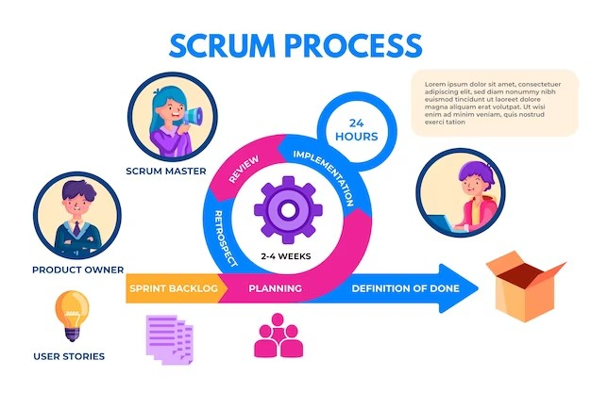

Como lo usamos?

R//:

Planeación del Sprint

Hicimos la planeación de los integrantes del grupo y trabajamos un periodo de tiempo de dos semanas y hicimos que cada integrante tuviera una tarea asignada

Daily scrum

Cada día hacemos una reunión durante el Sprint, el equipo se reúne en una breve reunión para compartir lo que hicieron el día anterior y lo que vamos a planear en los siguientes días y si hay algo que nos este afectando y la reunión en si tiene como objetivo mantener a todos centrados en los objetivos y resolver problemas efímeramente

Desarrollo y pruebas durante el Sprint

-trabajamos en las historias de usuario asignadas, al final de cada una historia realizamos las pruebas para asegurarnos que se de la funcionalidad y este implementada correctamente y cumpla con todos los requisitos

Revisión del Sprint

-al final el Sprint, el equipo se reúne para revisar el trabajo completado, recopilamos los comentarios de los stakeholders, como el cliente o equipo de marketing. Esto ayuda a ajustar y refinar iteraciones

Retrospectiva de Sprint

-despues de la revisión del Sprint, el equipo realiza una retrospectiva. Discutimos que salió bien durante el Sprint y que se podría mejorar y aumentar la eficiencia de todo y la calidad del próximo Sprint